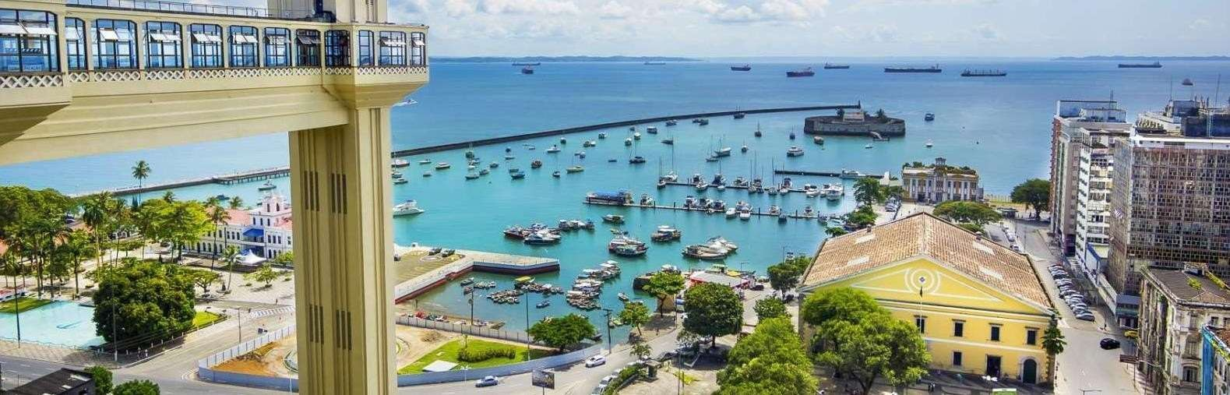

SALVADOR
4 DÍAS/ 3 NOCHES
PROGRAMA INCLUYE:
- TRASLADO AEROPUERTO / HOTEL / AEROPUERTO EN REGULAR
- 03 NOCHES DE ALOJAMIENTO
- DESAYUNO

HOTEL | PERIODO | CATEGORÍA | SGL | NA | DBL | TARIFAS  NA | TPL | NA | POLITICA CHD - HOTEL
SAMBA VILLA  DA PRAIA (4*) | 05/02 a 20/12/2026 | Standard | 285 | 74 | 149 | 40 | 128 | 33 | 01 menor free hasta 6 años

OPCIONALES AL PAQUETE

CITY TOUR HISTÓRICO o CITY TOUR PANORÁMICO - REGULAR:
USD 38 (1 pax) | USD 20 (2 a 9 pax) – Por persona
Política de menores: 01 menor free hasta 4 años, sin ocupar asiento // No opera a los domingos.

TOUR LITORAL NORTE - REGULAR:
USD 64 (1 pax) | USD 32 (2 a 9 pax) – Por persona
Política de menores: 01 menor free hasta 4 años, sin ocupar asiento // Opera del miércoles al domigo.

TOUR ISLAS TROPICALES - REGULAR:
USD 76 (1 pax) | USD 89 (2 a 9 pax) – Por persona
Política de menores: 01 menor free hasta 4 años, sin ocupar asiento // Opera todos los días

NO INCLUYE

- Tiquetes aéreos
- Fee Bancario 2%
- Tarjeta de asistencia

